- Java的基本程序设计结构
3.3.1整型
0b开头是二进制
3.3.4 char类型
Char16位，但UTF16里的字符的代码点是以多个16位为单元组成的，所以最好不要用char类型进行字符开发，除非是面向字节流
3.5.5数值类型之间的转换
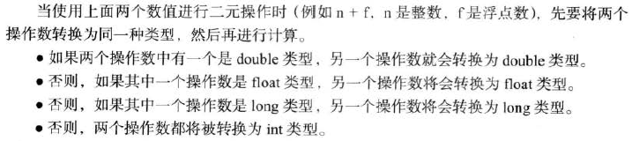
3.6.6代码点和代码单元
String还提供一些操作代码点的API，当面向基本字符的时候可以用面向代码单元的API
3.7.2格式化输出
3.7.3简单文本文件读取
可以用Scaner封装File然后读取
- 继承
5.2.2 equals方法
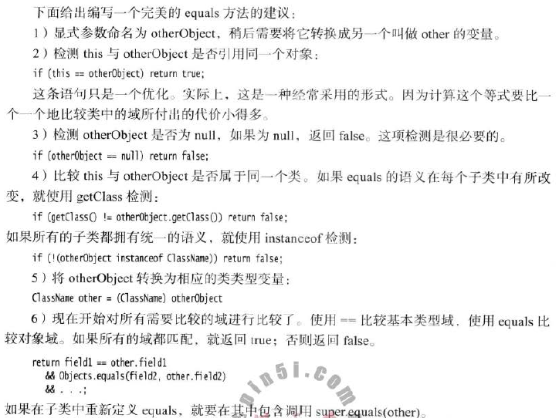
新增了Objects.equals(Object, Object)工具方法
5.2.3 hashCode方法
Java7里新增了Objects.hash(Object ...) 和Objects.hashCode(Object)两个工具方法
5.3泛型数组列表
<>作为java7的菱形语法，是编译器自动推断类型的新特性
- 集合
13.2.1 链表
LinkedList的插入和删除都是用iterator来完成的，add是在iterator当前位置之前，remove则是next或previous返回元素，add只跟iterator的位置有关系，而set/remove则跟iterator的状态有关

